راهکارهای بهبود همکاری گروهی
مقدمه
برای سازمان‌ها، افزایش و یا حفظ همکاری گروهی در هر بخش از محل کار، به چالشی روزافزون تبدیل شده است. چالشی که عبارت است از شناخت بهتر اعضای گروه نسبت به یکدیگر، پیشرفت اعضا در‌کنار یکدیگر در راه دستیابی به موفقیت، و افزایش روابط درون بخش‌ها و میان کارمندان مختلف.
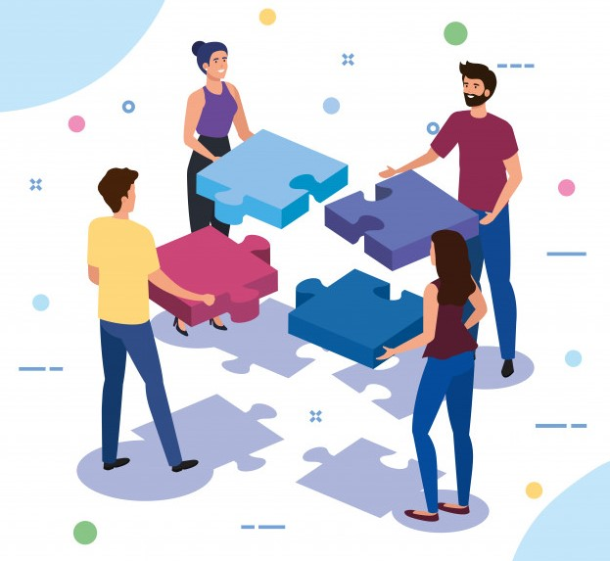
راه‌های مختلفی برای بهبود همکاری گروهی بین اعضای درون سازمان وجود دارد که ما در این مقاله به بررسی آنها می‌پردازیم.
5 راهکار بهبود همکاری تیمی
- ارتباط خود را بالا ببرید (بیشتر گوش بدهید): تعامل موثر به ارتباط عالی بستگی دارد. با استفاده از کار تیمی، وضوح و تعیین قوانین با ثبات می‌توانید ارتباط خود را با اعضای تیم بهبود دهید. مأموریت و اهداف گروه را با همه‌ی اعضا به اشتراک بگذارید تا همه به درک مشترکی برسند سپس به هر فرد کمک کنید تا سهم خود را در دستیابی به آن اهداف درک کند. نقش‌ها را تعریف کنید به گونه‌ای که هیچ ابهامی در مورد اینکه چه کسی مسئول چه چیزی است، وجود نداشته باشد. به یاد داشته باشید که ارتباط برقرار کردن خوب به معنای شنونده خوب بودن نیز هست. وقتی با اعضای گروه در حال برقراری ارتباط هستید، توجه بی‌طرفانه و بی قید و شرط و بدون مکث خود را به آنها اختصاص دهید. این امر به ویژه هنگامی که گروه از نظر جغرافیایی پراکنده باشد، بسیار مهم است. در آن موارد، از کنفرانس ویدیویی استفاده کنید. با انجام این کار، برای اینکه دریابید چقدر متوجه حرفتان شده‌اند می‌توانید نشانه‌های غیر کلامی مانند حالت چهره با زبان بدن راتشخیص بدهید.
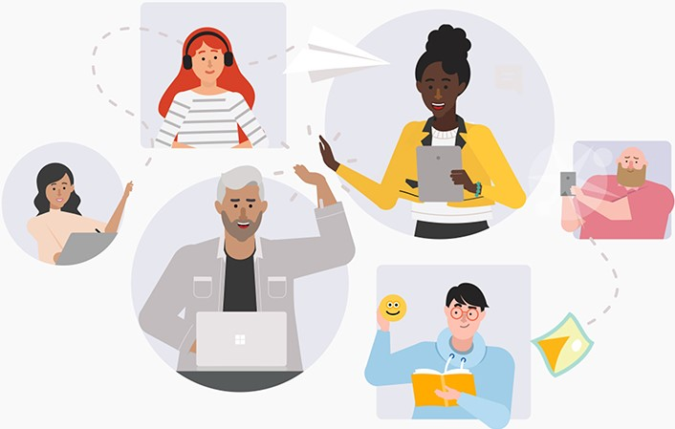
- پاسخگو باشید: در بعضی مقاطع، کسی کاری را به درستی یا به موقع انجام نمی‌دهد و این اتفاق در تیم اجتناب ناپذیر است. پاسخگو نبودن در این زمان‌ها، می‌تواند منجر به ناامیدی، نارضایتی و مشکلات اساسی شود. برای اطمینان از این که چنین اتفاقی نیفتد، حتما انتظارات مربوط به اهداف تیم را تعیین کنید و سپس برای مسئولیت پذیرتر شدن، ماموریت و مهلت رسیدن به آن نقاط تعیین شده را تعریف کنید.
- به عنوان حل کننده‌ی مشکلات شناخته شوید: تعارضات و درگیری‌ها در فضای کار طبیعی است و ممکن است پیشرفت را با مشکل مواجه کنند اما می‌تواند این چنین نباشد. می‌توانید به جای راکد ماندن در ناامیدی دنبال امکان‌ها و راه حل‌های موجود باشید دیدن امکان‌ها و احتمالات به شما این امکان را می‌دهد که موقعیت‌ها را بازبینی کنید و برای مشکلات به دنبال یافتن راه حل‌های جایگزین باشید. وقتی این کار را انجام دهید شما به عنوان یک حل کننده‌ی فعال مشکلات و به عنوان یک عضو خوب شناخته می‌شوید.
- همدلی کردن با دیگران را فراموش نکنید: گاهی اوقات می‌توانیم این حقیقت ساده را فراموش کنیم که این مردم هستند که به گروه‌ها قدرت می‌دهند. و این مردم -که افکار، احساسات و انگیزه‌های منحصر به فردی دارند- نمی‌خواهند به عنوان یک وسیله برای رسیدن به هدف تصور بشوند. در چنین مواقعی از همدلی استفاده کنید تا خود را جای آنها قرار بدهید و همکاران و مشتری‌های خود را بهتر بشناسید. از کنجکاوی خود برای پرسیدن سؤالاتی برای تقویت رابطه و ایجاد صمیمیت استفاده کنید. برای به دست آوردن بهترین نتیجه از اعضای گروه، ابتدا باید آنها را به عنوان انسان همان گونه که هستند "ببینید". وقتی این کار را کردید، محیطی ایجاد می‌کنید که یک ارتباط عمیق‌تر و تفاهم مشترک را تقویت می‌کند و این منجر به تعامل موفق می‌شود.
